Find en, der i sommerferien…
Aktivitet |  | Underskrift
 | har brugt addition/plus
 | har brugt subtraktion/minus
 | har brugt multiplikation/gange
 | har brugt division
0,75 $\frac{3}{4}$ 75% | er stødt på decimaltal, brøker eller procent
 | har set en polygon / kantede figurer
 | har set en cirkel
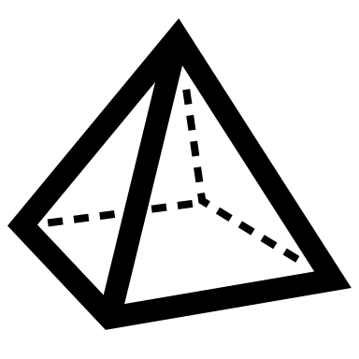 | har set et polyeder / rummelig figur

